***Caralcarro***

**Memoria del proyecto**



## 

**Fernando González Barrado**

**Jorge Boticario Figueras**

**Marcos Calero Fernández**

**Carlos Martín Gutierrez**

**Miguel Pomboza Guadalupe**

**Joel Agora Igual**

***INTRODUCCIÓN***

Somos una gran plataforma de alquiler de coches, con sede en Madrid desde hace más de veinte años. Nuestra experiencia y profesionalidad son claves de nuestro éxito, por ello ahora innovamos sacando nuestra aplicación web. Donde vamos a plasmar nuestra experiencia y servicios en el mundo online. Esta aplicación web surge como demanda de nuestros clientes ya que antes teníamos página web estática, donde sólo ofrecíamos nuestra dirección y explicábamos qué hacíamos.

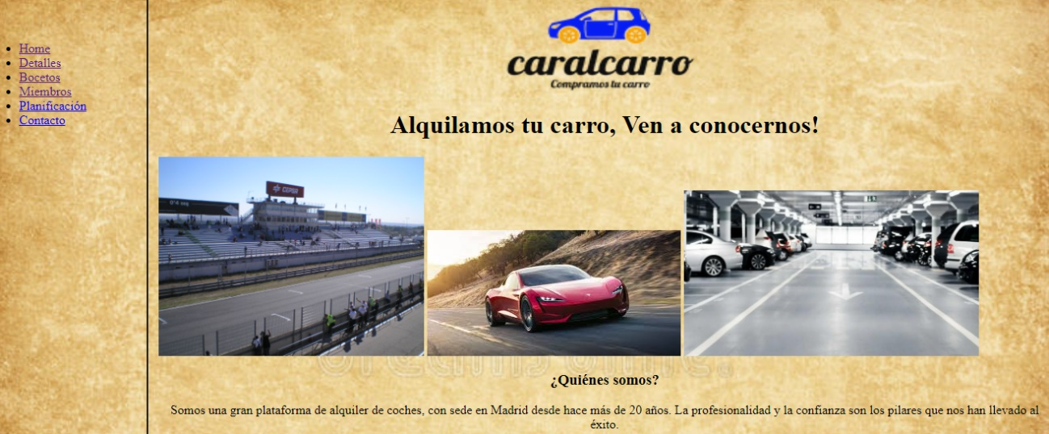

Ahora con nuestra aplicación web podrás disfrutar de todos nuestros servicios online. Ahora podrá alquilar tu propio vehículo, para sacarte un dinero extra al mes. Y si necesitas un coche podrás alquilar un coche de otro cliente. Además tenemos nuestra flota de coches que alquilamos ofreciendo la posibilidad de renting.

***USUARIOS***

Antes de empezar con la funcionalidad de la aplicación web vamos a explicar los diferentes tipos de usuarios.

**Usuario no registrado:** Al usuario no registrado le ofrecemos todas las vistas de la página pero para poder alquilar un vehiculo, deberá registrarse.

**Usuario (cliente) registrado:** Para poder realizar cualquier operación de alquiler o renting, cualquier visitante de la web tendrá que estar logeado. Todo visitante podrá acceder a la plataforma web y navegar por ella sin ningún problema como anónimo, pero deberá estar registrado para poder realizar cualquier operación.

**Usuario (comercial) registrado:** El comercial es el principal motor de este modelo de negocio. Será el encargado de estar en contacto con el cliente en todo momento, ya sea para responder cualquier duda del cliente o para la venta de uno de los servicios ofertados por nuestra plataforma.

**Usuario administrador:** Será el encargado del mantenimiento de la plataforma web. Estará en todo momento en contacto con los directivos de la empresa para cualquier posible modificación en la misma.

***ESTRUCTURA DE LA BASE DE DATOS***

Nuestra base de datos está formada por 3 tablas; búsquedas, coches, marcas, reseñas y users.

La tabla de

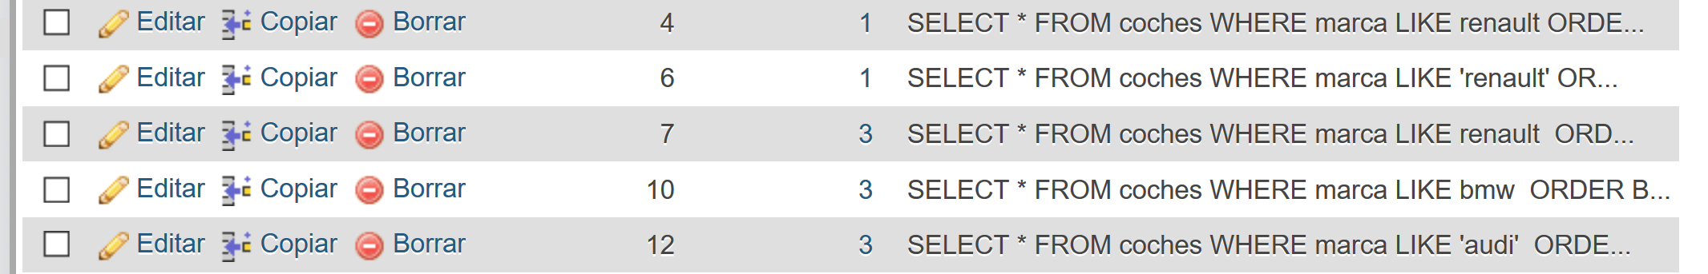

La tabla de coches es donde guardamos todos los coches que metemos en la página. De estos se guardan un total de 14 datos entre los cuales están el id del vehículo y una ruta para saber donde esta la imagen. El id del vehículo no es lo mismo que el modelo, el id nos sirve como identificador del coche y el modelo como nombre descriptivo. Esta tabla tiene relación con la tabla de marcas ya que asignamos una marca a cada vehículo.

La tabla de

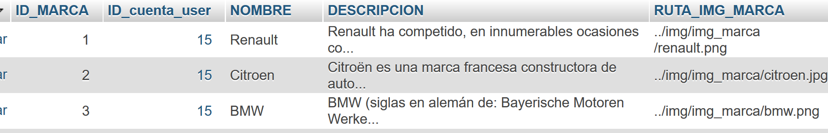

La última tabla que tenemos es la de userios, donde como el nombre indica guardamos los usuarios de caralcarro. En esta tabla guardamos la información de los usuarios y que tipo de usuarios son, es decir que sabemos si son usuarios normales administradores o un comercial.

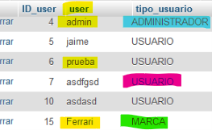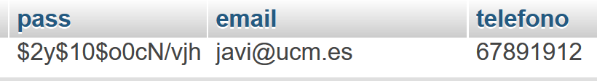

**DIAGRAMA DE LA RELACIÓN ENTRE TABLAS**

**\*DARLE UNA VUELTA**

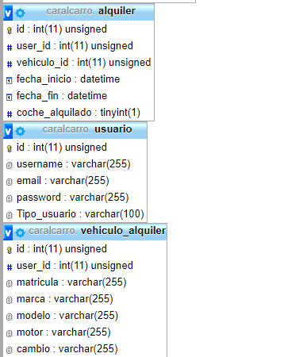

***DESCRIPCIÓN***

A continuación vamos a realizar un breve resumen de las diferentes vistas que ofrece nuestra página web, así como las distintas funcionalidades que tiene.

Empezamos por la vista principal, esta es la que veremos nada más empezar a navegar por CARALCARRO, tengo que ver un primer diseño para escribirlo.

Tanto en la parte superior como en la inferior encontramos elementos comunes a todas las vistas, el link que te lleva a la página principal, el login, el registro y un menú de navegación con los diferentes contenidos de la página en la cabecera y en el pie de página, con información de la marca Caralcarro y una página de contacto.

En cuanto a la cabecera de la página podemos ver que esta el logo de Caralcarro en la parte superior izquierda en forma de link para que siempre que se quiera se pueda ir la página principal. Mas a la derecha en la misma cabecera vemos los dos botones desplegables de login y registro. En la zona del registro hemos añadido unas cuantas funcionalidades para asegurarnos de que los campos se rellenen correctamente.

Para el registro el apartado Nombre de ususario recomendamos que dicho string tenga al menos 3 caracteres, en el caso de la contraseña lo mismo pero con 6 y para el apartado de mail al ser de tipo email no te deja registrarte hasta que hayas introducido una cuenta de correo electrónico correcta.

El link que se encuentra más a la izquierda es el del buscador, este nos servirá para buscar un vehículo o varios en la base de datos. La búsqueda se realizará con un total de 7 parámetros y se podrá borrar la búsqueda en cualquier momento para facilitar el buscar de nuevo. (se explica más en detalle en el apartado Buscador). Si seguimos por la derecha encontramos el link de los rankings, una vez entremos podremos acceder a un total de 4 listas ordenadas por diferentes criterios como por ejemplo, los más valorados o los más antiguos. Una vez accedemos a la página mediante el link del menú de navegación podremos ver las últimas reseñas subidas a Caralcarro. Si se requiere más información a cerca de la reseña se podrá acceder a una vista más concreta de la misma. Por último tenemos el botón de marca. Una vez accedemos a la página nos encontraremos con las distintas marcas de coches que tenemos en la base de datos de Caralcarro. Si pinchamos en ellas podremos ver información sobre las misma.

Una vez realizada la búsqueda, si esta obtienes resultados, podremos acceder a cualquiera de las fichas de los coches que se muestran en pantalla.

Si entramos en **MARCAS** podremos ver todas las marcas que estén en nuestra base de datos. Hemos decidido mostrarlas de 6 en 6 con una paginación. De esta forma todo es mucho más visual.

Si pinchamos en una de ellos nos llevaría a una página en la cual podríamos leer una pequeña descripción de la marca y más abajo ver los coches que tenemos de esa marca.